12 decembrie 2024
RAPORT DE ZI

Date de conectare FTP
HOST: 91.195.151.146
USERNAME: transgaz
PASSWORD: s3cur1zat

În scopul unei mai bune colaborări, vă rugăm să ne semnalaţi eventualele neplăceri şi să ne oferiţi sugestii pe care le consideraţi necesare creşterii calităţii serviciului de monitorizare.

1.Ştiri şi emisiuni din domeniul gazelor

Calificativ:  NEUTRU | Moldova, stare de urgență energetică | Pro TV -19:36  32s
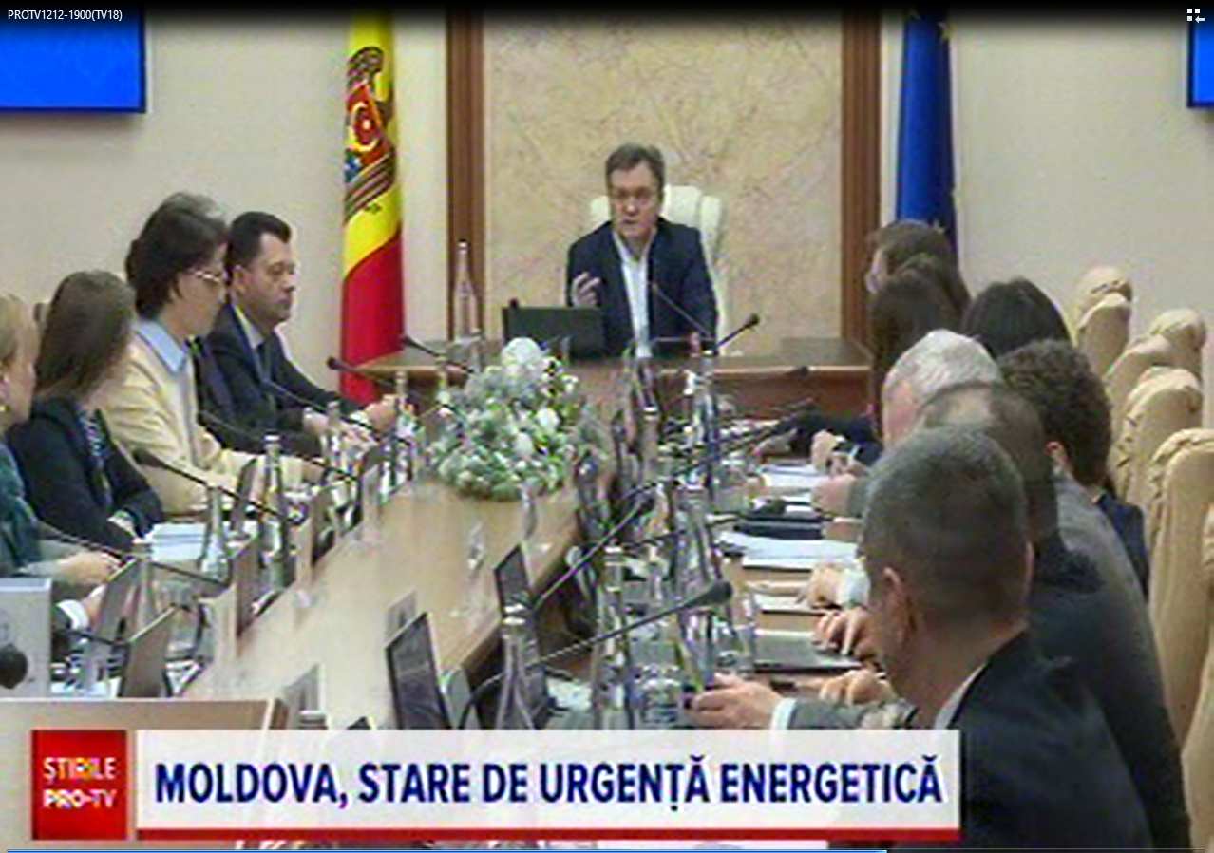 | Guvernul de la Chișinău cere Parlamentului să instituie starea de urgență pentru 60 de zile în sectorul energetic, începând cu 16 decembrie. Oprirea livrărilor de gaze de către Gazprom ar putea provoca o criză umanitară în regiunea transnistreană.  VIDEO Pro TV

Calificativ:  NEUTRU | Plafonare doar pentru cei vulnerabili | Antena 1 -19:24  2min 49s
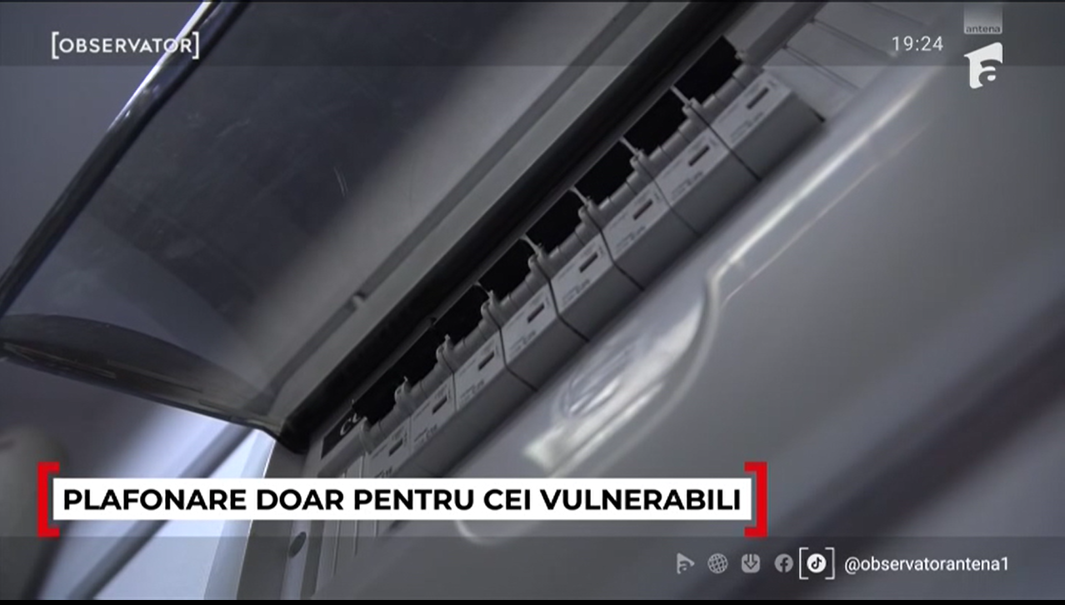 | Doar consumatorii vulnerabili ar urma să mai beneficieze de sprijin la plata facturilor, după ce dispare plafonarea. E scenariul cel mai plauzibil, care s-ar putea aplica din primăvara anului viitor. Ajutorul va fi dat sub formă de carduri de energie. Autorităţile iau în calcul şi o prelungire a plafonării pentru toată lumea, pentru o scurtă perioadă de timp. Experţii spun însă că măsura nu mai poate fi susţinută din bani de la bugetul de stat.  VIDEO Antena 1

Calificativ:  NEUTRU | OMV a rupt contractul cu Gazprom | B1 -23:49  1min 38s
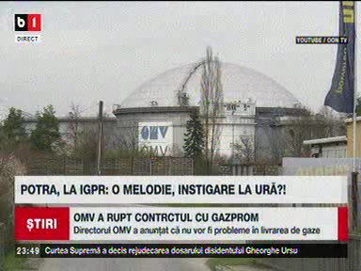 | În ciuda faptului că cele două companii majore din domeniul gazului aveau un contract valabil până în 2040, OMV a decis anularea contractului cu Gazprom din cauza unei datorii de 230 de milioane de euro. Una din clauze prevedea de asemenea obligația austriecilor de a plăti cantitățile de gaze prevăzute în contract chiar dacă acestea nu erau necesare. Un tribunal german a decis că Gazprom a avut probleme cu livrările și a decis compensarea OMV. Ca răspuns gigantul rus a decis stoparea livrărilor de gaze ceea ce a dus la anularea contractului.  VIDEO B1

2. Știri și emisiuni din domeniul energiei

Calificativ:  NEUTRU | Eoliene la limita eficienței | Digi24 -18:43  3min 4s
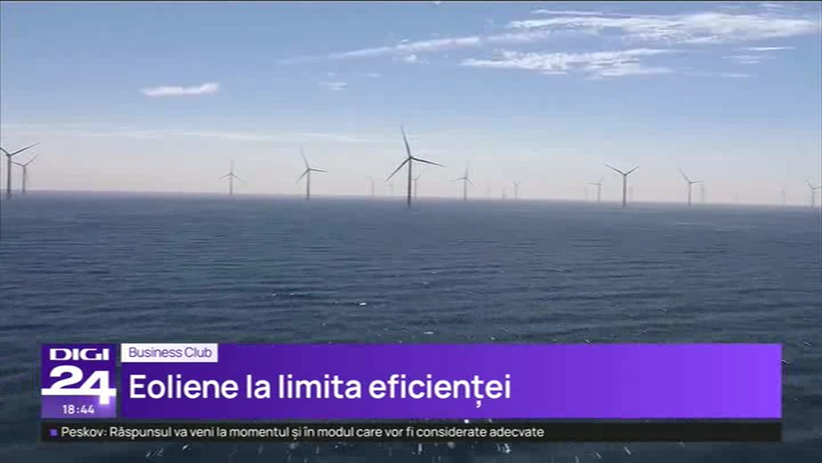 | Dezvoltarea parcurilor eoliene a luat avânt în ultimele decenii, mai ales în țările cu ieșire la Marea Nordului, dar scăderea prețului energiei face ca aceste investiții greu de realizat să își piardă pe moment fiabilitatea. Spre exemplu Danemarca, țară care își asigură 58% din capacitatea energetică bazându-se pe eoliene nu mai găsește investitori interesați de domeniu. Diminuarea importanței energiei eoliene poate da un răgaz țărilor dependente de combustiibli fosili.O situație asemnănătoare se regăsește în cazul fotovoltaicelor dar prăbușirea prețului panourilor a atenuat căderea acestei piețe.  VIDEO Digi24

